1. 实验使用的投影坐标系需要进行修改（实验坐标修改）
2. 实验一的反馈算法设计：

（1）实验一目前还差将距离数据添加进去，查看实验结果

（2）前期的实验存在着一些问题

之前做人口分配的时候街道和区县没有完全匹配，导致实际分配人口的时候，街道格网的权重不是很能准确的确定。

实验二的算法估计：

（1）建筑物数据、POI数据融合预测武汉市各个街道的人口

1. 编码表制定
2. 数据拼接
3. 预测

实验三手机移动价值数据：

（1）

实验过程中知识点总结

一、常用的资料库

Arcgis帮助文档，我的实验使用的arcgis版本主要是10.2，所我以主要参考的网站是：<http://resources.arcgis.com/zh-CN/help/main/10.2/> ，在下图所示红框区域搜索自己需要检索的功能。

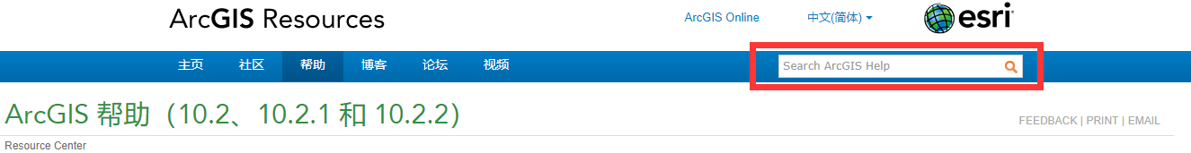

例如输入“复制”，查找arcpy复制相关的功能函数如何写，如下图所示：

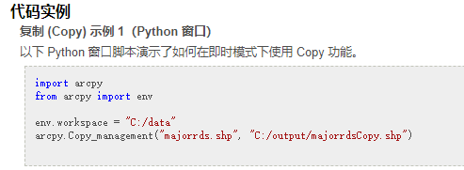

二、python使用

Python做实验的时候主要用到了arcpy、pandas、numpy、sklearn等库，具体总结可以参考我的博文：<https://blog.csdn.net/qq_39555655/article/details/80293781>